DOSSIER DE PRENSA

I FERIA DE ENOTURISMO
RUTA DEL VINO DE RUEDA

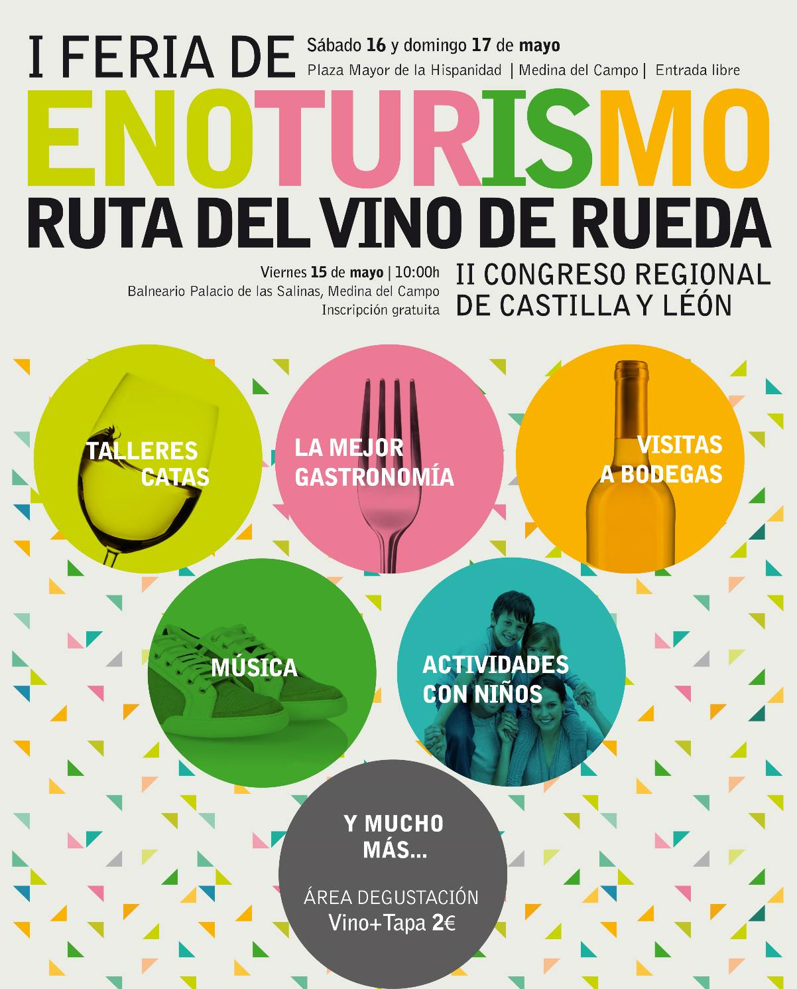

I FERIA DE ENOTURISMO
DE LA RUTA DEL VINO DE RUEDA

Es un hecho innegable que el enoturismo está de moda. Con propuestas para adultos y para niños, para parejas o para grupos de amigos, cada vez son más los destinos que ofertan este producto turístico en su catálogo. Pero, ¿qué es realmente el enoturismo? ¿Hay algo más que la visita a una, dos o diez bodegas? La Ruta del Vino de Rueda, una de las más jóvenes y dinámicas del país, quiere acercar el enoturismo a todos los visitantes y por ello ha organizado, entre los próximos 15 y 17 de mayo, la I Feria de Enoturismo, que tendrá lugar en Medina del Campo.

Un evento que estará apadrinado por el prestigioso comunicador Juan Ramón Lucas y que será el escenario perfecto para bucear en la enorme cantidad y diversidad de propuestas que ofrece el territorio de la Ruta del Vino de Rueda. Con visitas a bodegas, catas guiadas de vinos, quesos y aceites, talleres para niños, conferencias y jornadas profesionales, música, ocio, gastronomía y mucha diversión.

QUÉ ES

La Ruta del Vino de Rueda organiza la primera edición de un evento que quiere convertirse en referencia en enoturismo en el territorio nacional. Con la colaboración del Ayuntamiento de Medina del Campo, el Ayuntamiento de Rueda, la Diputación Provincial de Valladolid, el Consejo Regulador de la D.O. Rueda, el Balneario Palacio de las Salinas, Welcome Castilla y León y Señorita Malauva, se ha diseñado una amplia programación dirigida a profesionales del sector pero también al público final, con actividades didácticas y lúdicas para fomentar el acercamiento al enoturismo y su promoción.

La cita coincide también con la celebración del II Congreso Regional de Enoturismo de Castilla y León, una jornada de trabajo dirigida a profesionales que abordará el enoturismo profundizando en el conocimiento del sector y de las experiencias e innovaciones de los servicios turísticos asociados al a cultura del vino.

DÓNDE Y CUÁNDO

La villa de las ferias, Medina del Campo, acogerá la I Feria de Enoturismo de la Ruta del Vino de Rueda, que se desarrollará en la Plaza Mayor de la Hispanidad los días 16 y 17 de mayo, con horario de 11.00 a 22.00 horas el sábado y de 11.00 a 14.30 horas el domingo. La entrada es totalmente gratuita, si bien se podrán adquirir tickets de degustación de tapa + vino por 2 euros (solo vino 1,5 euros / solo tapa 1,5 euros).

El II Congreso Regional de Enoturismo de Castilla y León tendrá lugar el viernes, 15 de mayo, a partir de las 10.00 horas, en el Palacio de las Salinas de Medina del Campo.

II CONGRESO REGIONAL DE ENOTURISMO DE CASTILLA Y LEÓN

Tras la primera edición, celebrada en noviembre de 2008, vuelve a celebrarse un encuentro que mantiene el objetivo de ofrecer y compartir la mejor información sobre el sector del enoturismo, así como herramientas y conocimientos que puedan ser útiles a los profesionales del mundo del vino y el turismo en el territorio de Rueda y otras zonas enoturísticas de Castilla y León.

En este congreso, diseñado con un carácter eminentemente práctico, se profundizará en el conocimiento de este sector y de las experiencias de los servicios turísticos asociados a la cultura del vino. Con una asistencia prevista de más de un centenar de profesionales, tanto de bodegas como de establecimientos hosteleros, comercio y empresas de servicios, la jornada se configura como una oportunidad de negocio pero también como una respuesta a la demanda de información y conocimiento relacionado con temas vitivinícolas y turísticos.

El congreso, de entrada libre, dará comienzo a las 10.00 horas, con la apertura y entrega de documentación a los participantes. El Presidente de la Ruta del Vino de Rueda, Marcos Yllera, será el encargado de inaugurar el congreso, a las 10.30 horas, dando la bienvenida a los participantes y abordando las novedades en el proyecto de la Ruta así como la incorporación de socios, que suman ya un total de 75. Otra de las ponencias destacadas correrá a cargo de la Secretaria General de la Red Europea de Ciudades del Vino (RECEVIN), Carme Ribes i Porta, quien situará el enoturismo en el marco europeo y compartirá la labor que realiza RECEVIN.

Le seguirá una mesa de trabajo que, bajo el título de ‘El Enoturismo en Castilla y León, una realidad en auge’, contará con la intervención de participantes de la Ruta del Vino de la Ribera del Duero, el Museo del Vino de Pagos del Rey en Toro, la Ruta del Vino de Arlanza, la Ruta del Vino de Cigales, la Ruta del Vino del Bierzo y la Ruta del Vino de Rueda, representada por su Gerente, Ángeles Jiménez, y la responsable de enoturismo de Emina Rueda, Raquel Antón.

Tras el almuerzo, el congreso finalizará con una visita y una cata dirigida de vinos en una de las bodegas de la localidad adscritas a la Ruta del Vino de Rueda.

I FERIA DE ENOTURISMO DE LA RUTA DEL VINO DE RUEDA

Con un marcado protagonismo de las bodegas y otros establecimientos asociados a la Ruta del Vino de Rueda, así como de actividades lúdicas y culturales, el sábado dará comienzo la I Feria de Enoturismo de la Ruta del Vino de Rueda.

La Plaza Mayor de la Hispanidad de Medina del Campo acogerá los principales proyectos y novedades de la Ruta del Vino y sus asociados, así como sus propuestas enoturísticas y experiencias, sin olvidar los vinos y la gastronomía.

En el ámbito profesional, las actividades darán comienzo a las 10.00 horas, con una recepción para touroperadores en el Patio Principal del Ayuntamiento de Medina del Campo, a quienes se presentará la oferta y promociones de la Ruta del Vino de Rueda en 2015, con la vista puesta en ahondar en la comercialización de su producto turístico. A las 11.00 tendrá lugar la apertura de la carpa ferial en la Plaza Mayor de la Hispanidad, que permanecerá abierta con horario de 11.00 a 22.00 horas el sábado y de 11.00 a 14.30 horas el domingo, con entrada gratuita.

A las 12.00 horas tendrá lugar la inauguración oficial de la Feria con un acto que contará con el prestigioso comunicador Juan Ramón Lucas, que será nombrado Vinatero de Honor 2015.

Además del área de exposición, durante toda la jornada tendrán lugar diferentes actividades en el marco de la Feria, entre ellas cata dirigida por la Bodega PradoRey (13.00 horas), taller para niños sobre la cultura del vino y del aceite realizado por la Bodega EMINA (17.00 horas), conferencia ‘El espíritu del vino en la Historia del Arte y la Cultura (18.00 horas), cata de aceite dirigida por el Grupo Valdecuenvas (19.00 horas) y Festival Viejo Rock (20.00 horas), con las actuaciones de los grupos Bon Spirit, Kain y Cañoneros, que tendrá lugar en el Parque Aguacaballos con entrada libre. Además, durante todo el día, la carpa contará con la animación de diferentes charangas.

El domingo continuarán las actividades lúdicas con la concentración y concierto de charangas de la ‘9ª Charangana’ (12.00 horas) o la cata de quesos Campoveja (13.00 horas). A las 15.00 tendrá lugar la Fiesta de Clausura de la Feria de Enoturismo en la localidad de Rueda, en una actividad que cuenta con la colaboración del Ayuntamiento de Rueda y el Cortijo Los Expolios. En dicho Cortijo se realizará un almuerzo popular que incluirá comida, vino y capea por un precio de 4 euros, seguido de sorteo de regalos y experiencias, así como promociones con descuentos para visitar las bodegas asociadas a la Ruta.

Como actividades paralelas, durante todo el fin de semana, visitantes y curiosos pueden optar por algunas de las visitas y experiencias programadas, entre ellas visitas guiadas a Medina del Campo a cargo de la Agencia de Viajes Welcome Castilla y León (sábado y domingo a las 10,45 horas; visita con vino y tapa en la Feria, 8 euros) o visita combinada a la Bodega Aura, en Rueda con obsequio de botella de vino, a la ganadería de toros de lidia Eladio Vegas y al Cortijo Los Expolios donde conocer la yeguada, visitar su mueso y asistir a un espectáculo taurino, con vino y aperitivo (sábado a las 17.00 horas, 25 euros).

ÁREA DEGUSTACIÓN

Copa recuerdo Feria + Vino: 2 €
Vino: 1,50 €
Tapa: 1,50 €
Vino + Tapa: 2 €

  - Castelo de Medina (Villaverde de Medina) Castelo de Medina Verdejo/Vega Busiel
- Emina (Medina del Campo) Emina Sauvignon 2014/Emina Gewüztramier 2014
- Finca Montepedroso (Rueda) Finca Montepedroso Verdejo
- Grupo Yllera (Rueda) Yllera Verdejo/Yllera Crianza
- Hijos de Alberto Gutiérrez (Serrada) Monasterio de Palazuelos Verdejo/Finca Maldemoya Rosado
- Muelas (Tordesillas) Muedra Crianza 2007/Tinta Prima Tinto Joven
- Pagos del Rey (Rueda) Analivia Verdejo/Analivia Sauvignon Blanc
- Palacio de Bornos (Rueda) Palacio de Bornos Verdejo/Bornos Frizzante
- PradoRey (Rueda) PradoRey Verdejo 2014 Vendimia Seleccionada/PradoRey Sauvignon Blanc 2014
- Protos (La Seca) Protos Verdejo 2014
  - Valdecuevas (Rueda) Flor Innata/Diwine Frizzante

  - Quesería Campoveja (Serrada)
  - Repostería La Giralda de Castilla (Matapozuelos)

Nota de interés: Con cada ticket de consumición se obtendrá un número para el sorteo de experiencias y obsequios de la Ruta del Vino de Rueda, que se celebrará durante la fiesta de clausura.

promociones especiales durante la feria

-Establecimientos hosteleros de la Ruta Tapa + Vino = 2,50€

La Tapería de la Plaza

El Continental

Hotel Villa de Ferias

Los Álamos

-Casa Rural La Casona de la Tía Victoria

10% de descuento fin de semana de la Feria

-Bodega EMINA (Medina del Campo)

Visita Especial sábado y domingo 50%
Descuentos en tienda 10%

-Grupo Yllera

Tickets descuento para visitar la bodega durante 2015

-Finca Montepedroso

20% de descuento en la visita a la bodega durante la Feria

-Bodega Valdecuevas

Tickets descuento para visitar la bodega en fechas posteriores a la feria

- Bodega PradoRey (Rueda)

- Visita básica con degustación de un vino, queso y aceite PradoRey al 50%
- Visita con cata de dos vinos, queso y aceite PradoRey al 50%
- Visita Premium con cata de tres vinos, ibéricos, queso y aceite PradoRey 12€
Degustaciones gratuitas en la vinoteca de la bodega.

FICHA TÉCNICA

I FERIA DE ENOTURISMO DE LA RUTA DEL VINO DE RUEDA

Lugar: Plaza de la Hispanidad, Medina del Campo
Fecha: 16 y 17 de mayo de 2015
Horario: 11.00 a 22.00 horas el sábado / 11.00 a 22.00 horas el domingo
Entrada: gratuita
Ticket vino + tapa: 2 euros
Ticket vino: 1,5 euros
Ticket tapa: 1,5 euros
Expositores:
- Ruta del Vino de Rueda
- Ayuntamiento de Medina del Campo
- Diputación Provincial de Valladolid
- Junta de Castilla y León
- Centro Cultural San Vicente Ferrer
- Hacienda Las Cavas
- Parador de Turismo de Tordesillas
- Balneario Palacio de las Salinas
- Welcome Castilla y León
- Repostería La Giralda de Castilla
- Ciudadanos por la Defensa del Patrimonio de Valladolid
- Señorita Malauva
- Bodegas:
  - Castelo de Medina
  - Grupo Yllera
  - Hijos de Alberto Gutiérrez
  - Bodegas Muelas de Tordesillas
  - Palacio de Bornos
  - PradoRey
  - Valdecuevas

ANEXO: PROGRAMACIÓN

ll CONGRESO REGIONAL DE ENOTURISMO EN CASTILLA Y LEÓN

Viernes 15 de mayo - Balneario Palacio de las Salinas

Entrada libre

10:00h. Apertura y entrega de documentación.

10.30h. Bienvenida por el Presidente de la Ruta del Vino de Rueda, Marcos Yllera.

11.00h. ‘RECEVIN y la importancia del Enoturismo en Europa’.
Interviene: Carme Ribes i Porta, secretaria general de RECEVIN.

11.30h. Pausa café.

12.00h. Mesa de trabajo: ‘El Enoturismo en Castilla y León, una realidad en auge’.
Intervienen: Ruta del Vino de la Ribera del Duero: Javier Rojas, Consejero de la Ruta y Presidente de la Concejalía de Promoción y Turismo de Ayuntamiento de Aranda de Duero y Rafael Miquel, Gerente del restaurante Casa Florencio de Aranda de Duero; Rodrigo Burgos, director del Museo del Vino de Pagos del Rey en Toro; Ruta del Vino de Arlanza; Ruta del Vino de Cigales: Miguel A. García, Gerente de la Ruta, y Miguel Rodríguez, de Miel Montes Valvení; Ruta del Vino del Bierzo: Rubén García Franco, Gerente de la ruta, y José Luís Prada, Gerente de Prada a Tope; Ruta del Vino de Rueda: Ángeles Jiménez, Gerente de la Ruta, y Raquel Antón, responsable de enoturismo de Emina Rueda.

14.00h. Almuerzo 20€ Previa inscripción, info@rutadelvinoderueda.com
Mosaico de quesos de la tierra de Medina del Campo, degustación de aceite de la comarca, Potaje de garbanzos ecológicos Pico Pardal con bacalao, langostinos y espinacas, Rotti de vacuno mayor relleno en salsa de verduras y ensalada de arroz basmati, Postre del Palacio, Vinos D. O. Rueda.

17.00h. Visita a una de las siguientes bodegas: Bodega Muelas de Tordesillas, Finca Montepedroso, PradoRey, Reina de Castilla, Valdecuevas. Visita guiada a la bodega con degustación: 2€ Inscripciones: info@rutadelvinoderueda.com

I FERIA DE ENOTURISMO DE LA RUTA DEL VINO DE RUEDA

Sábado 16 de Mayo

10.00h. Recepción de turoperadores. Presentación oferta y promociones 2015 de la Ruta del Vino de Rueda, Patio Principal del Ayuntamiento de Medina del Campo.
10.45h Visita guiada a Medina del Campo (actividad paralela)
11.00h. Apertura Carpa Ferial.
Plaza Mayor de la Hispanidad
Horario: Sábado de 11 a 22 h.
Domingo: de 11 a 14,30 h.
12.00h. Inauguración de la Feria y nombramiento del periodista Juan Ramón Lucas como Vinatero de Honor 2015.
13.00h. Cata dirigida realizada por la Bodega PradoRey.
17.00h. Taller para niños sobre la cultura del vino y del aceite, realizado por la Bodega EMINA
17.00h. Visita a la Bodega Aura, ganadería Eladio Vegas y Cortijo Los Expolios (actividad paralela)
18.00h. Conferencia ‘El espíritu del vino en la Historia del Arte y la Cultura’ (actividad paralela)
19.00h. Cata de aceite dirigida por Grupo Valdecuevas
20.00h. Festival Viejo Rock
Grupos: Bon Spirit
Kain
Cañoreros
Parque Aguacaballos: Entrada libre

*Durante todo el día la carpa contará con la animación de diferentes charangas de la ‘9ª Charangana’

Domingo 17 de mayo

10.45h Visita guiada a Medina del Campo (actividad paralela)
11.00h. Apertura de la Feria.
12.00h Concentración y Concierto de Charangas de la ‘9ª Charangana’
13.00h. Cata de quesos Campoveja
15.00h. Fiesta de Clausura de la Feria de Enoturismo Ruta del Vino de Rueda en Rueda
Colaboran el Ayuntamiento de Rueda y el Cortijo Los Expolios.
Almuerzo popular: Comida+Vino+Capea=4 €
Sorteo de Regalos y Experiencias con los tickets degustación.
Flyer con descuentos para visitar las bodegas asociadas.
Lugar: Cortijo Los Expolios de Rueda

ACTIVIDADES PARALELAS:

Sábado 16 de mayo

10.45h Visita guiada a Medina del Campo. Agencia de Viajes Welcome Castilla y León (sábado y domingo)
Visita guiada + Vino + Tapa en la Feria = 8€ por persona para grupos de 15 personas mínimo
Salida desde la puerta principal del Ayuntamiento.
17.00h. Visita a la Bodega Aura (Rueda) y obsequio de botella de vino. Visita a la ganadería de toros de lidia Eladio Vegas. Traslado al Cortijo Los Expolios para ver la vacada y yeguada de Sergio Vegas, visitar el museo y espectáculo taurino, y finalizar con un vino de la tierra y un aperitivo
Precio: 25€
Lugar: Cortijo Los Expolios (Rueda)
18.00h. Conferencia ‘El espíritu del vino en la Historia del Arte y la Cultura’, impartida por D. Alfonso Hernández, presidente de la Mancomunidad Tierras de Medina
Lugar: Centro Cultural Isabela Católica

Domingo 17 de mayo

10.45h Visita guiada a Medina del Campo. Agencia de Viajes Welcome Castilla y León (sábado y domingo)
Visita guiada + Vino + Tapa en la Feria = 8€ por persona para grupos de 15 personas mínimo.
Salida desde la puerta principal del Ayuntamiento.

